NIEUWSBRIEF

Joz.Israëlsstraat 2 tel: 0180 512477 Website: www.obskortland.nl
Ouverturelaan 105 tel: 0180 512916 24e Jaargang 13-12-2019 Nr.: 14

Beste ouders, verzorgers,

We hebben de Sint en zijn Pieten uitgezwaaid en beide locaties zijn nu in kerstsfeer. Wat een gezellig gezicht als je ‘'s morgens in een mooi verlichte school binnenkomt. Hartelijk dank aan allen die hebben geholpen maandagavond.

Talentlessen Schaken en Duits
Vrijdag 20 december is de talentles schaken van 12.00 uur tot 13.00 uur.

Woensdag 18 december is de laatste Duitse les van 2019. Als uw kind na de kerstvakantie door wil gaan is dat zeker mogelijk, mits er genoeg animo voor deze les is.
Dus als uw kind na de kerstvakantie ook Duitse les wil hebben dan graag woensdag doorgeven aan juf Helga of al eerder aan juf Marja m.vanmeijeren@blickoponderwijs.nl

Kerst in de klas!
Afgelopen week heeft groep 1/2C de klas in kerstsfeer gebracht! Ze hebben zelf de kerstboom in elkaar gezet, versierd en een plek voor de boom gezocht. Ook zijn we gestart met het maken van een mindmap voor het nieuwe thema; Kerst. De kinderen bedachten dat ze hiervoor een eigen arrenslee in de klas wilde bouwen! Ook de rendieren, kerstman, kerstvrouw, kerstkind en een zak met cadeautjes hoorde hierbij! In de komende week zullen de kinderen aan de slag gaan met het maken van hun eigen ideeën in de hoek.
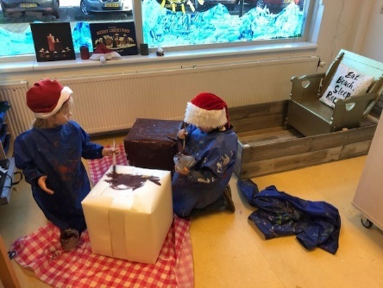
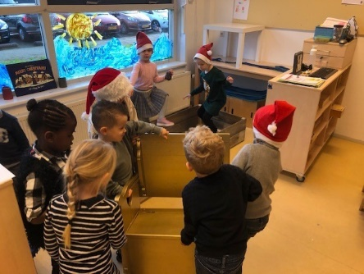

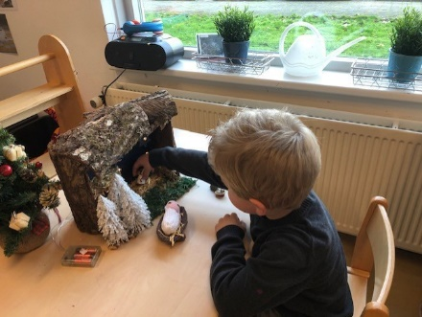

Kerstkaarten uitdelen buiten de school
De tijd van kerstkaarten sturen is weer aangebroken. De laatste jaren zien we dat veel kinderen met stapels kerstkaarten naar school komen om deze uit te delen aan hun klasgenootjes. Dit gebeurt meestal in de klas, voordat de dag begint. U begrijpt misschien dat dit niet voor alle kinderen een fijn moment is omdat niet alle kinderen een kaart krijgen. Ook is het een tijdrovend en onrustig gebeuren.
Daarom de volgende afspraak: Een kerstkaart voor de klas is leuk. Eentje is voldoende, de juf of meester zoekt daar dan een gezellig plekje voor. Een kerstkaart voor vriendjes en vriendinnetjes kan ook, maar dan graag uitdelen buiten schooltijd en niet op school of in de klas. Wij hopen op uw medewerking.

Kerstfeest
Aankomende donderdagavond 19 december zijn de kinderen om 13.45 uur uit en is er het kerstdiner van 17.30 uur tot 19.00 uur. U kunt vanaf 17.15 uur de school in om de gerechten te brengen naar de klas, om 17.30 uur begint het kerstdiner in de klas .Vandaag krijgt u het strookje terug. Als dat niet zo is dan moet u dat even aan de leerkracht van uw kind vragen. Tijdens het kerstdiner kunt u warme chocomelk of gluhwein drinken op beide locaties.
Voor locatie LZ geldt: Om drukte in school en op het leerplein boven te voorkomen, kunt u dit jaar de leerlingen weer gefaseerd ophalen. De leerlingen van de groepen 3 t/m 6 mogen om 18.45 uur uit de klas worden opgehaald. De kinderen uit de groepen 1 en 2 kunnen om 19.00 uur worden opgehaald. Op deze manier hopen we dat het boven op het leerplein rustig blijft en dat men in de grote hal op de kleuters wacht.

Opruimen kerstfeest
Wij willen graag vrijdagmorgen 20 december de school op beide locaties vrijmaken van kerstversiering. Komt u ook even helpen? Vele handen maken licht werk.

Vrijdag 20 december zijn de kinderen al om 12.00 uur uit en begint de kerstvakantie.

Met vriendelijke groet,

Team obs Kortland

Anderen vroegen ons het volgende onder uw aandacht te brengen:

De sportkriebels komen er weer aan en zal plaatsvinden op woensdag 18 december en 22 januari.

Op www.synerkri.nl staan alle Clinics die worden aangeboden. Hier voor kunnen kinderen zich aanmelden als zij dit leuk vinden.

Handbal vereniging 'de treffers' hebben er al veel zin in:

Einde deze maand is het zover! Een geweldige handbalperiode!

De Oranje handbaldames spelen het WK in Japan (30 november tot en met 15 december) en aansluitend spelen de Oranje handbalheren hun allereerste EK (10 tot en met 26 januari). Een geweldige handbalperiode waarin wij met jullie de kinderen van groep 5 t/m 8 willen laten kennismaken met deze snelle en spectaculaire sport.

Op woensdag 18 december en woensdag 22 januari organiseert Handbalvereniging De Treffers een handbalclinic van 14:30-16:00 uur in Sporthal ‘De Groenendaal’ (achter ‘t Onderdak, ingang via kantine van De Treffers). Zien wij jullie en de kinderen ook op het handbalveld?

